N° : ……. Prénom : ……………………..

son - sont

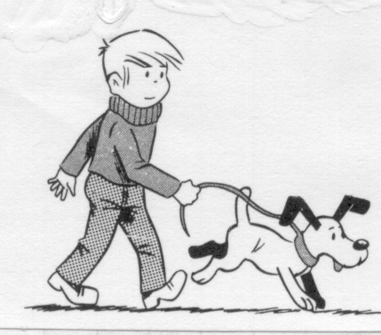

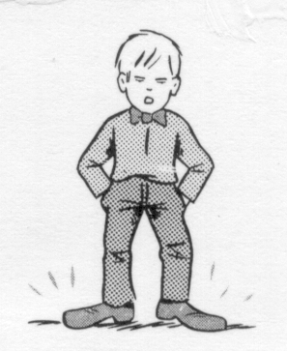

Pol promène ………….. chien

Les souliers de Pol ……….… neufs .

Les exemples que nous avons récoltés :
…………………………………………………………………………………………………………….
…………………………………………………………………………………………………………….
…………………………………………………………………………………………………………….
…………………………………………………………………………………………………………….
…………………………………………………………………………………………………………….

Exercices
1 . Complète par son ou sont et justifie ta réponse .
Muriel range …………… ( ………………………… ) livre .
Mes parents …………… ( ………………………… ) en vacances à la campagne .
Les élèves …………… ( ………………………… ) dans la cour de récréation .
Bruno mange …………… ( ………………………… ) croissant .
Nathan promène …………… ( ………………………… ) chien .
Julie fête …………… ( ………………………… ) anniversaire .
Heidi et …………… ( ………………………… ) grand-père habitent en Suisse .

En classe, tous les enfants …………… ( ………………………… ) sages .
Maman a mis …………… ( ………………………… ) fils à l ’ école .
Les roses …………… ( ………………………… ) belles .

2 . Invente 1 phrase où il y a "son"
……………………………………………………………………………………………………………...
……………………………………………………………………………………………………………...

3 . Invente 1 phrase où il y a "sont"
……………………………………………………………………………………………………………...
……………………………………………………………………………………………………………...

4 . Complète par son ou sont .
Cet élève ne fait pas …………… possible .
Il a oublié …………… cahier à l ’ école .
Ses parents ne …………… pas contents .
.…………… travail n’ est pas brillant .
Les vipères …………… des serpents .
La cerise et la fraise …………… des fruits .
Papa m’ a offert …………… stylo .
Où a-t-il laissé …………… anorak ?
Ces enfants se …………… battus .
Ils …………… punis .
Les forains …………… installés sur la place .
Les spectateurs …………… joyeux .
Le chef de la fanfare a mis …………… beau costume .
Les musiciens …………… prêts à jouer .

N° : ……. Prénom : ……………………..

son - sont

Pol promène son chien
Les souliers de Pol sont neufs .

étaient
étaient

Les exemples que nous avons récoltés :
…………………………………………………………………………………………………………….
…………………………………………………………………………………………………………….
…………………………………………………………………………………………………………….
…………………………………………………………………………………………………………….
…………………………………………………………………………………………………………….

Exercices
1 . Complète par son ou sont et justifie ta réponse .
Muriel range son ( ………………………… ) livre .
Mes parents sont ( étaient ) en vacances à la campagne .
Les élèves sont ( étaient ) dans la cour de récréation .
Bruno mange son ( ………………………… ) croissant .
Nathan promène son ( ………………………… ) chien .
Julie fête son ( ………………………… ) anniversaire .
Heidi et son ( ………………………… ) grand-père habitent en Suisse .

En classe, tous les enfants sont ( étaient ) sages .
Maman a mis son ( ………………………… ) fils à l ’ école .
Les roses sont ( étaient ) belles .

